**Hướng dẫn Lab giám sát mạng với PRTG.**

1. Thiết lập mạng và kiểm tra kết nối giữa máy chủ giám sát và máy chủ/thiết bị được giám sát.
2. Cấu hình trên máy giám sát & máy chủ/thiết bị được giám sát 🡪 chú ý cùng *SNMP version* và *public-string*
   1. Trên máy giám sát: xác định nơi chọn phương thức giám sát, VD: SNMP, chọn version, public-string
   2. Máy chủ/thiết bị được giám sát: xác định nơi cấu hình hoặc cài đặt gói phần mềm làm agent và tiến hành cấu hình theo phương thức giám sát trùng với phía máy giám sát.

Nơi cấu hình SNMP trên máy giám sát

1. PRTG:

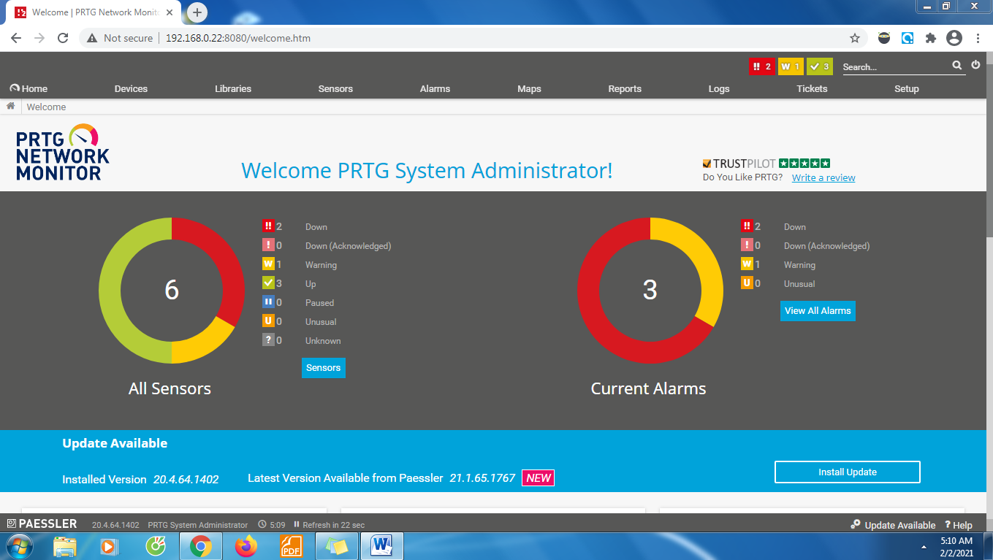

Chọn Devices 🡪 Settings

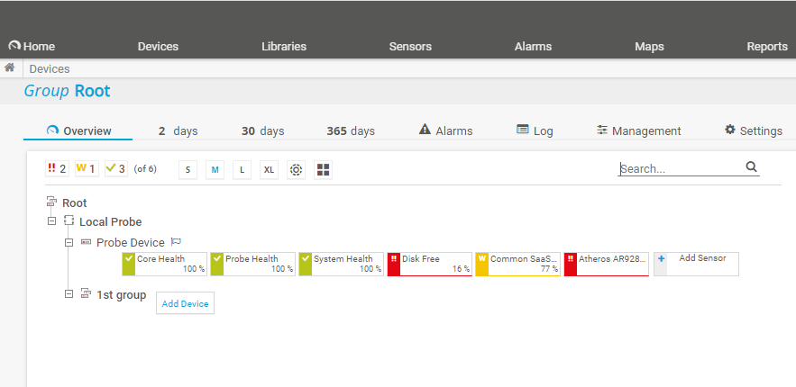

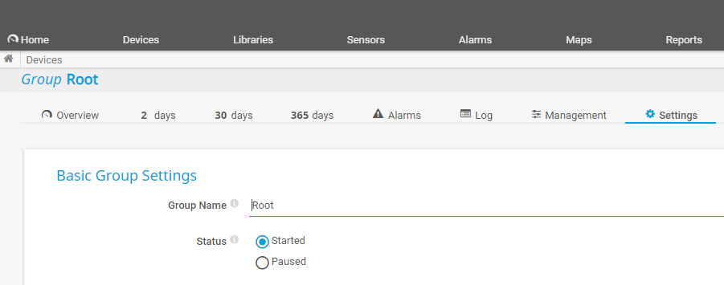

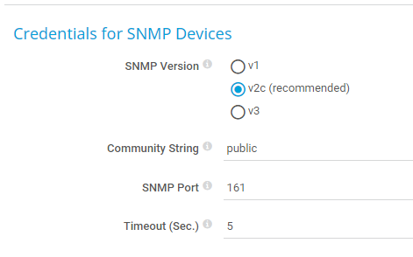

1. Máy chủ được giám sát

VD: Windows Server 2016

Kiểm tra dịch vụ SNMP service

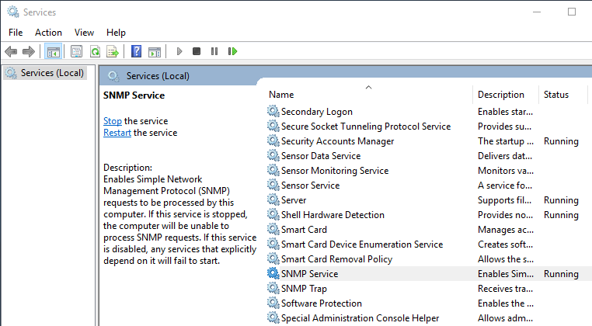

Nếu chưa thấy dịch vụ SNMP service thì tiến hành add Feature này, theo cách sau:

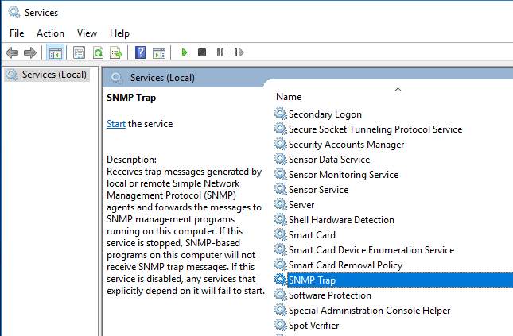

Từ cửa sổ

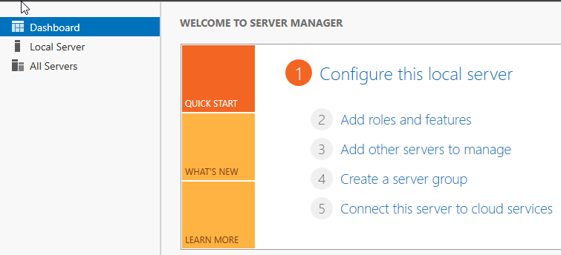

Chọn Add Roles and features

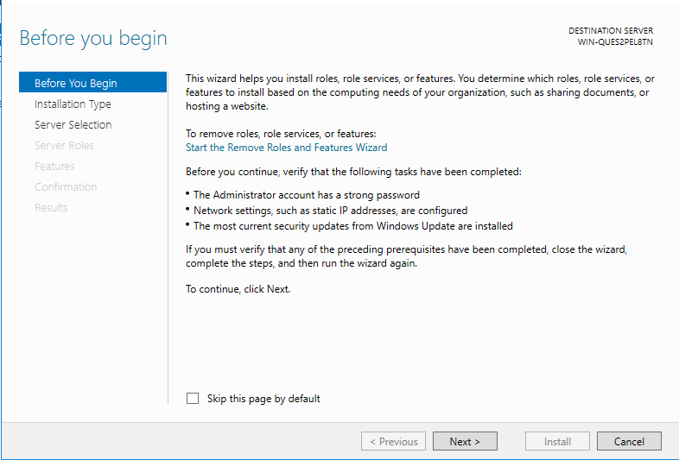

Click Next, Next, Next, Next

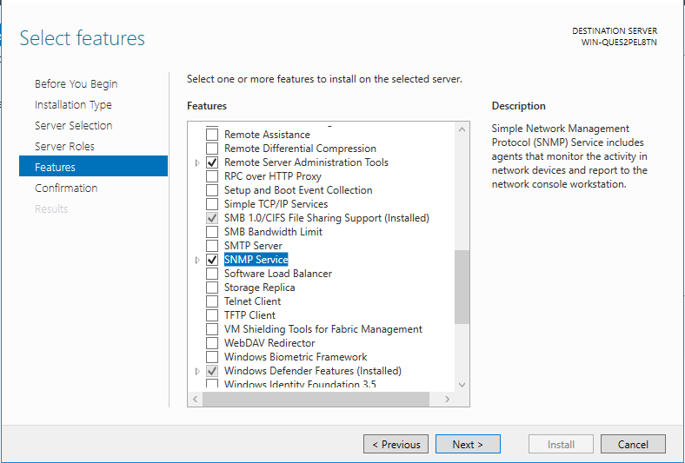

Sau khi cài đặt xong Feature SNMP service. Ta vào Services 🡪 kích chọn SNMP Server

Cấu hình các thông số SNMP theo thông tin của máy chủ giám sát

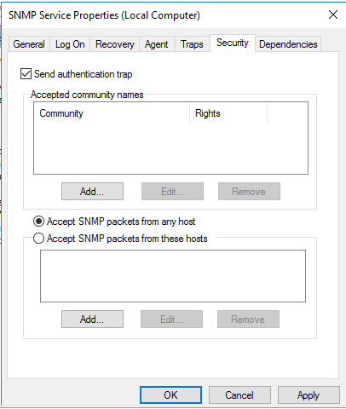

VD: cấu hình SNMPv2C, với Community-String: cntt@spkt

Máy giám sát (PRTG):

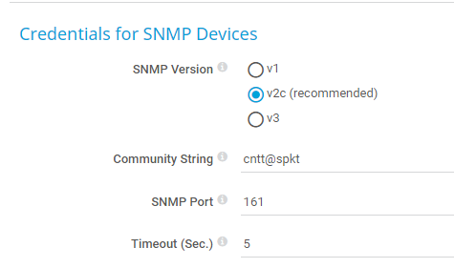

Máy được giám sát

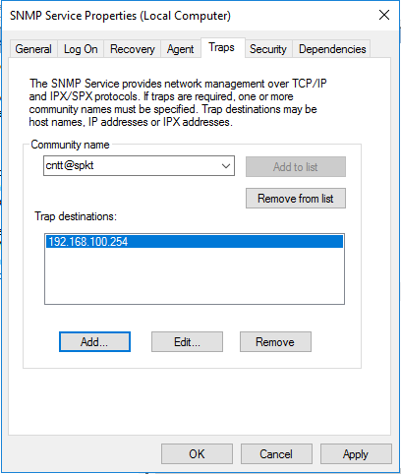

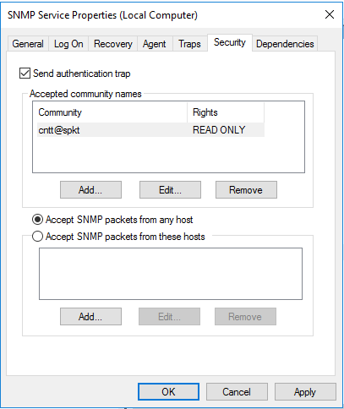

Trên máy giám sát --: Add device

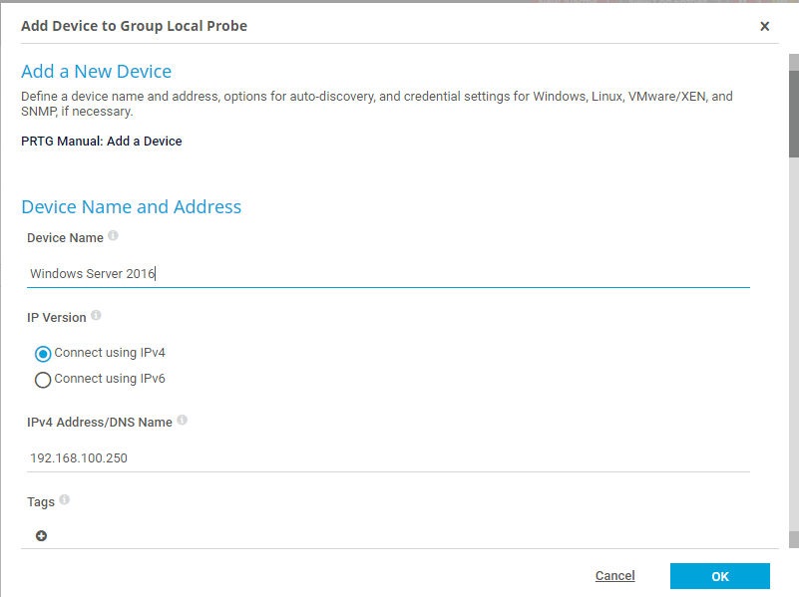

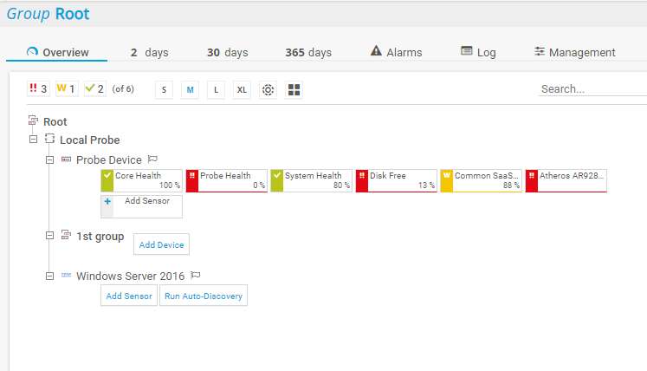

* + - * Chọn Run Auto-Discovery

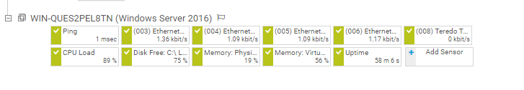

--

Giám sát máy Linux (Ubuntu 16.04)

*Nếu dùng SEED Ubuntu (chọn mode Bridge mode thay vì Host-Only)*

- Cài đặt snmpd

1. Update all packages: **sudo apt-get update**
2. Install SNMP: **sudo apt-get install snmpd**

(nếu dùng pre-built SEED – đã có sẵn)

1. Edit snmpd.conf with text editor of your choice, we will be using nano: **sudo nano /etc/snmp/snmpd.conf**

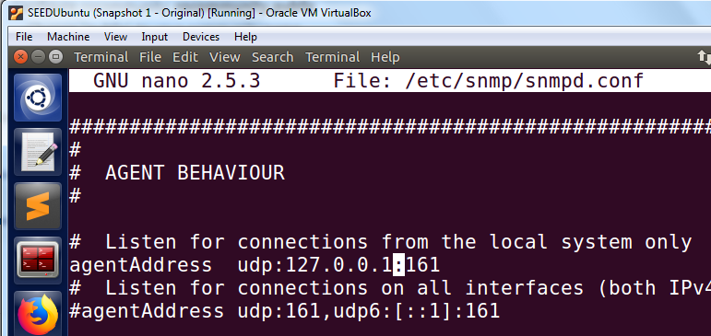

1. Configure agentAddress: **agentAddress udp:161,udp6:[::1]:161**  
   -This will set the server to listen on all IPv4 and IPv6 addresses (remove the hashtags in front of this agentAddress information to make the comment "live")  
   -For higher security bind to your IP address. Ex: **agentAddress udp:192.168.1.5:161**
2. Configure rocommunity: **rocommunity public**  
   -Change "public" to your community name
3. Restart the SNMPD service: **sudo service snmpd restart**

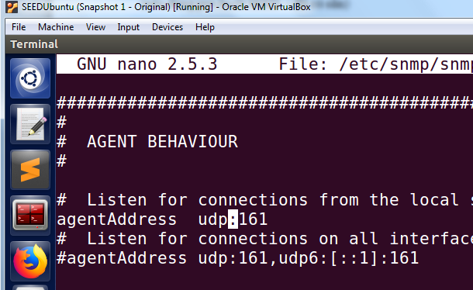

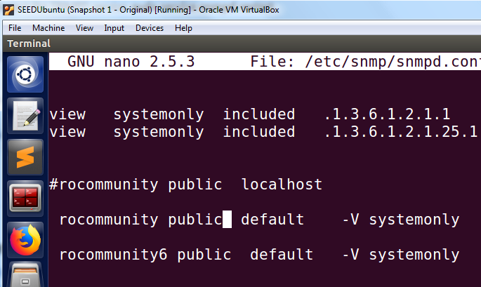

Chỉnh community-String

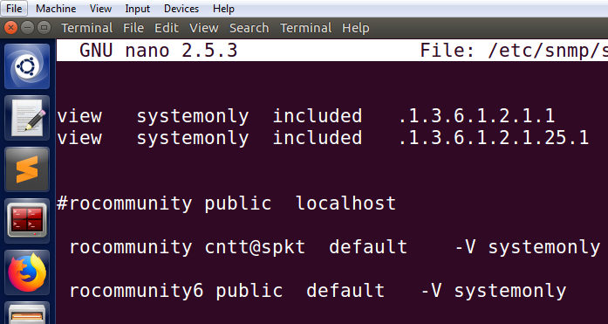

Kết quả giám sát:

